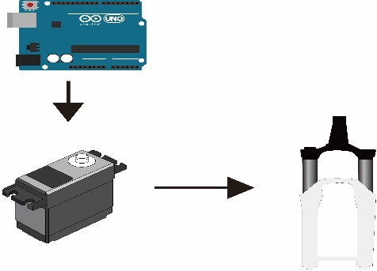

輸出脈波訊號

伺服馬達

避震器

按下手把輸入

高電位信號

微控制器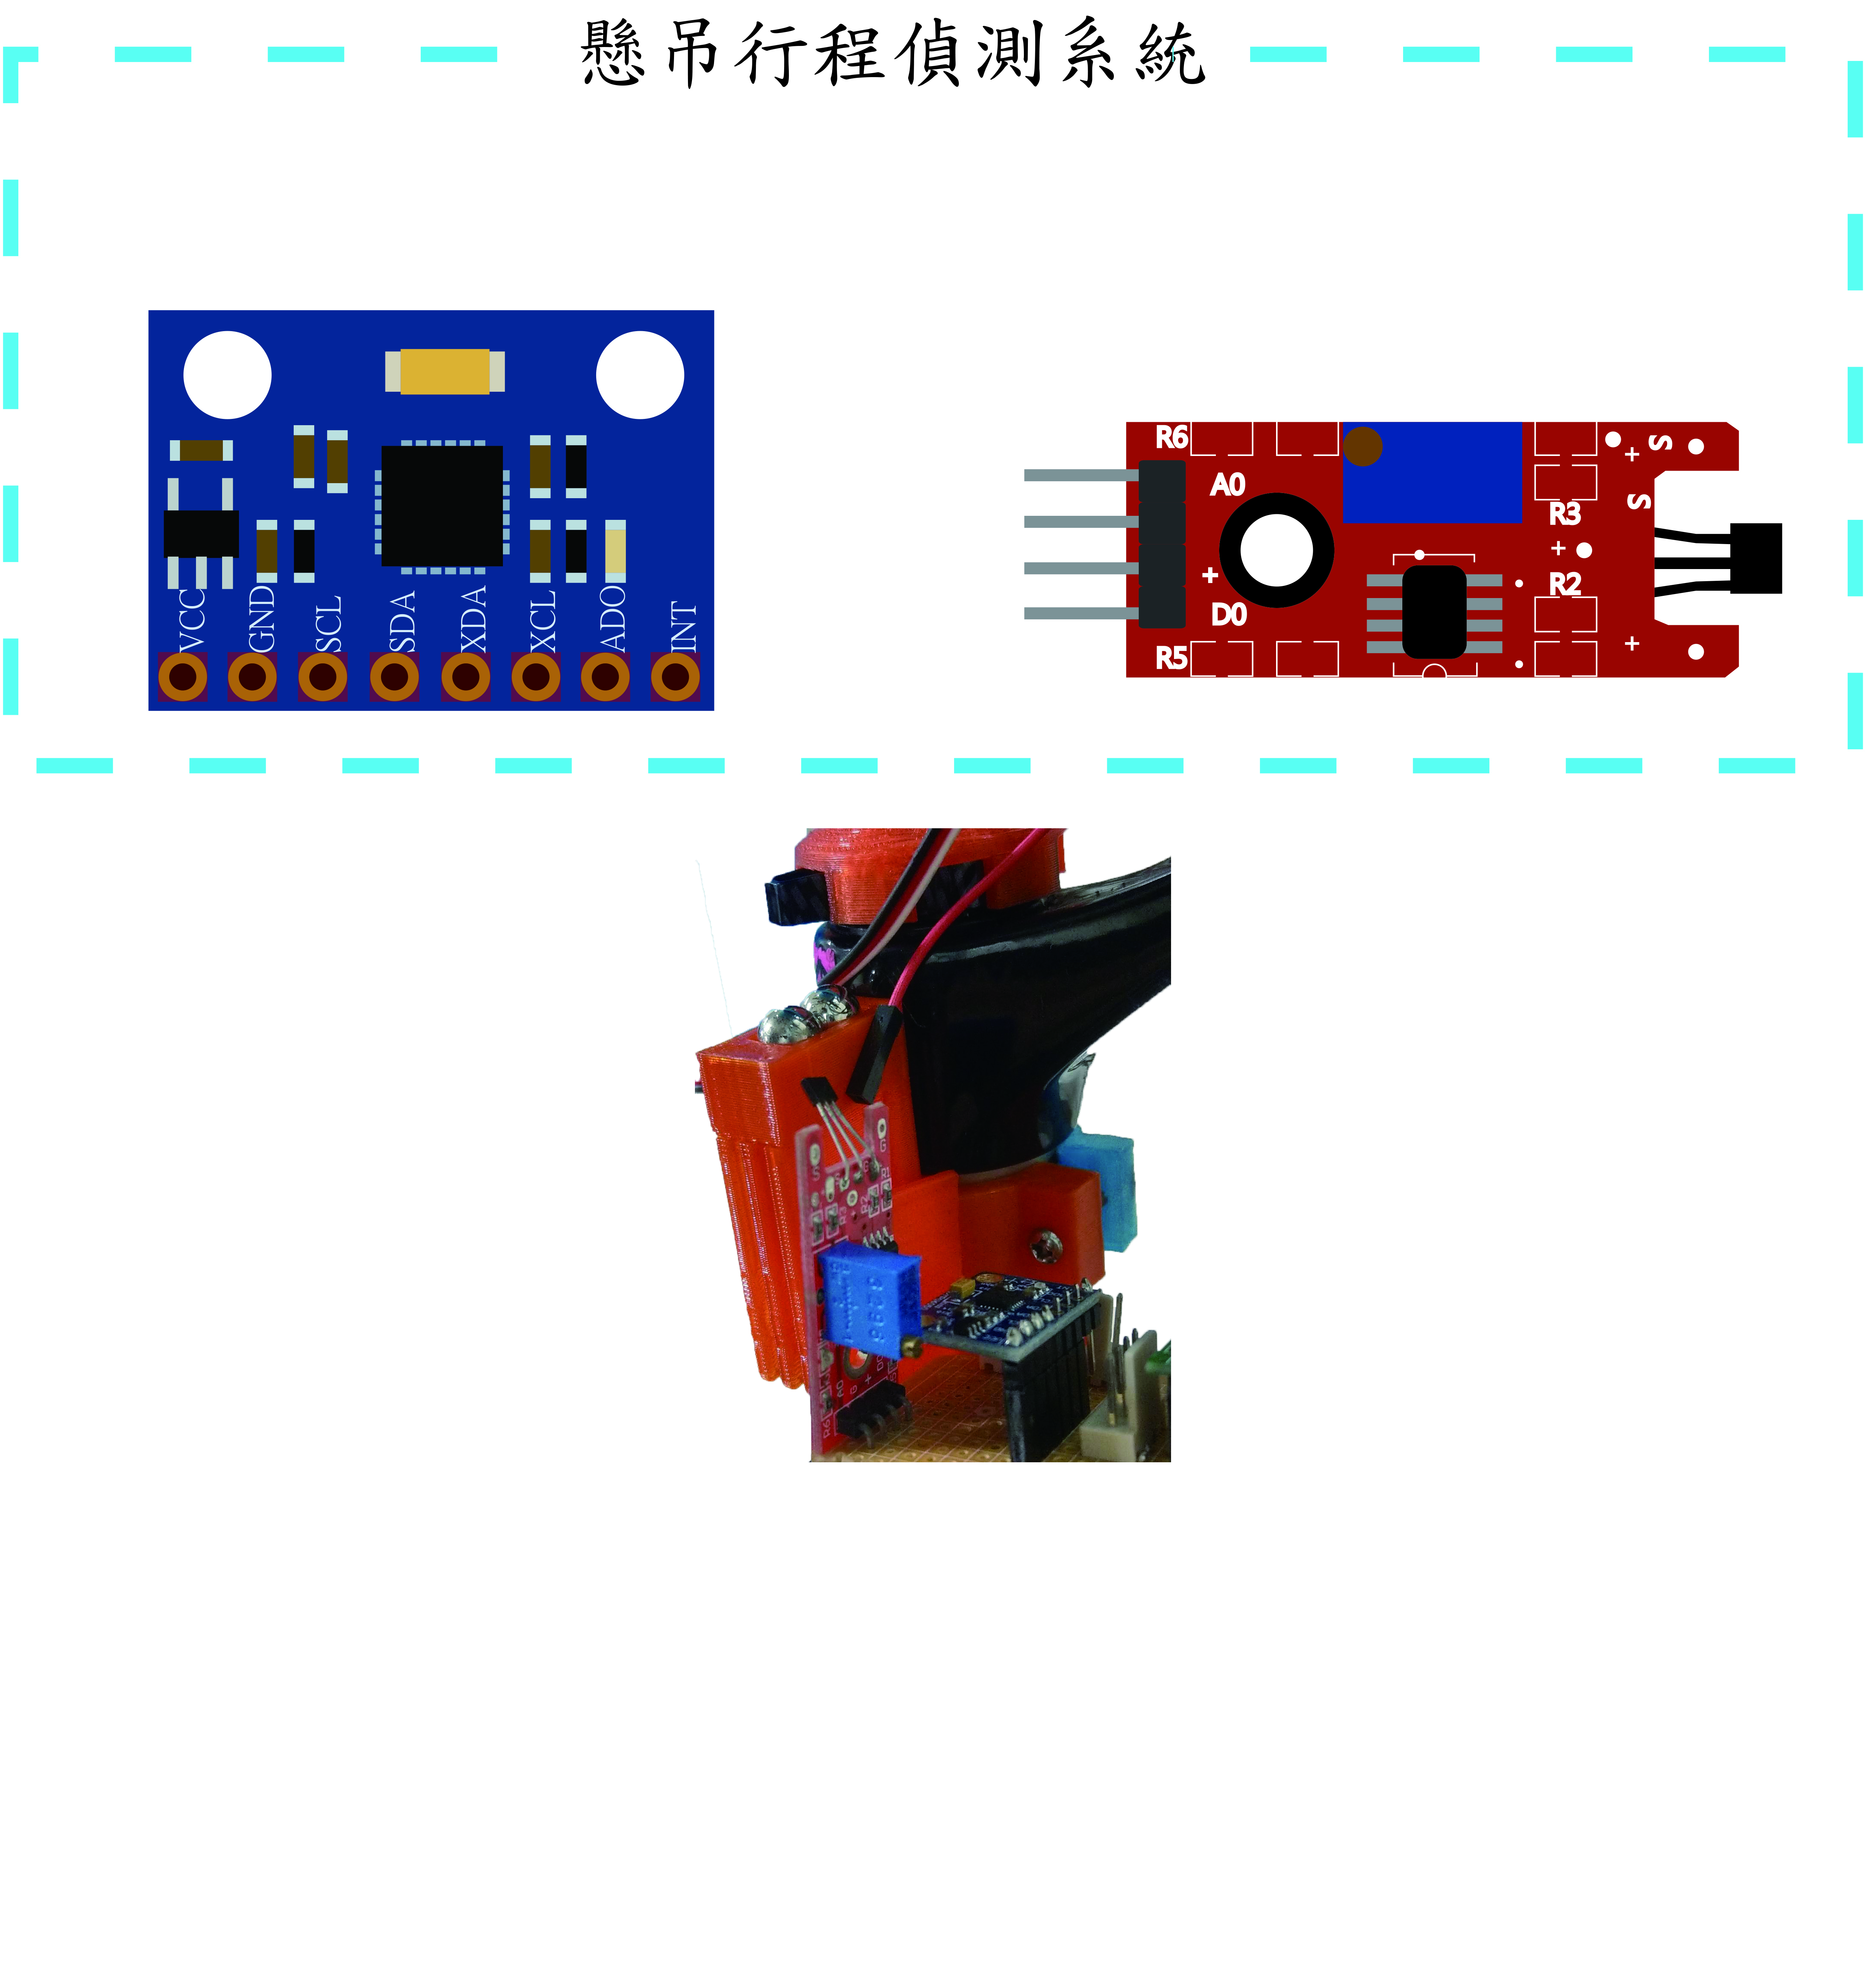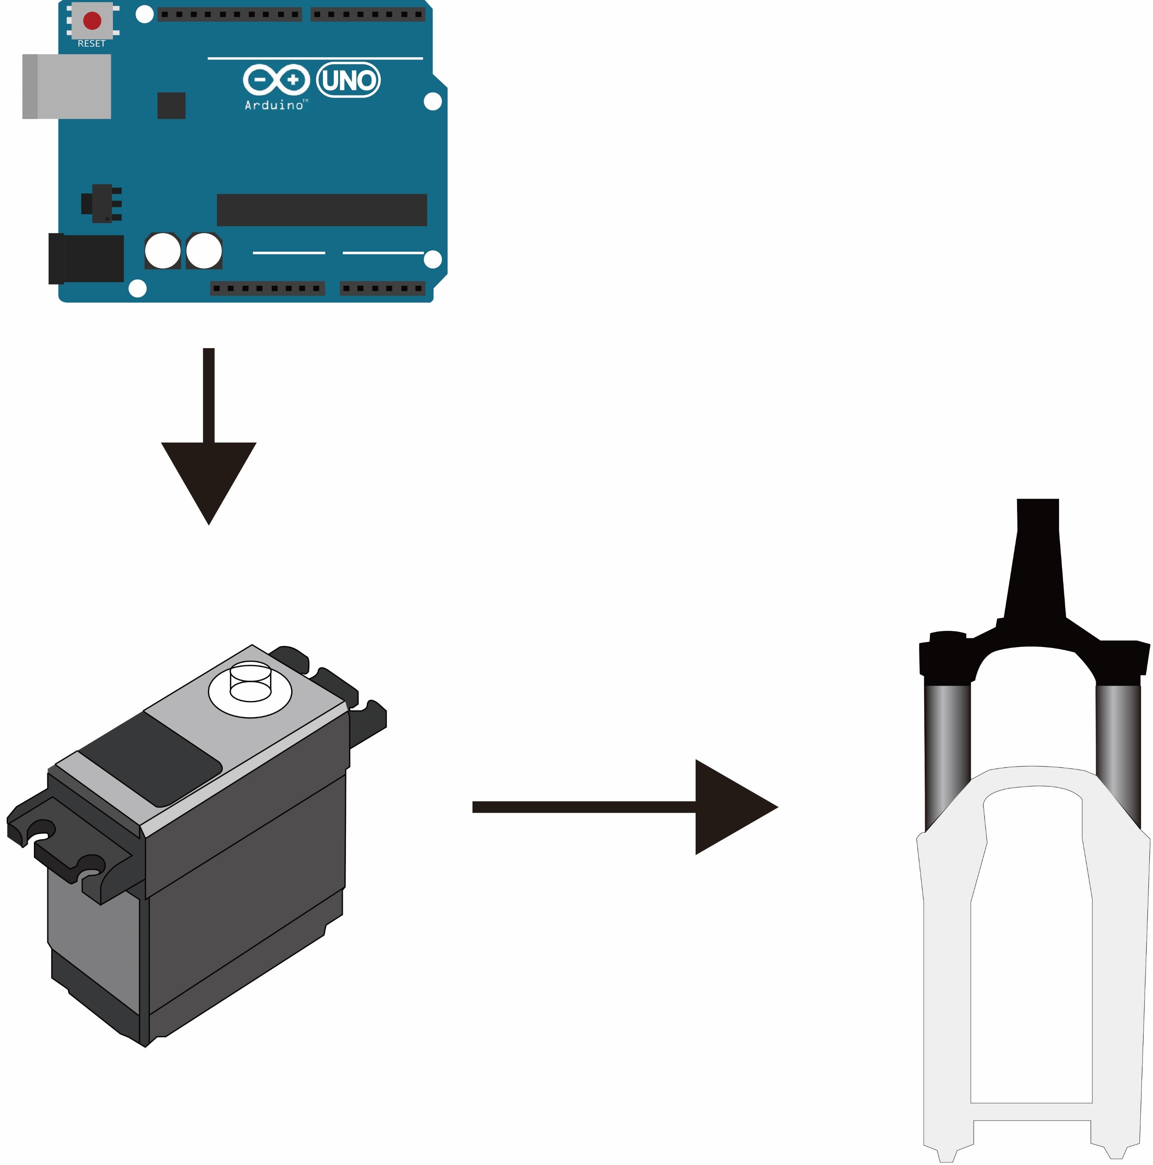

調整

避震器模式